

ACTIVIDAD:
CONTRASTE DE INFORMACIÓN

Cuando nos proponemos comparar y contrastar información, significa que estamos buscando diferencias y similitudes entre distintas opiniones, textos o fuentes.
Un buen modo de realizar este tipo de actividades es utilizar ciertas tablas que nos ayudan a ordenar la información y mejorar la calidad de la comparación.
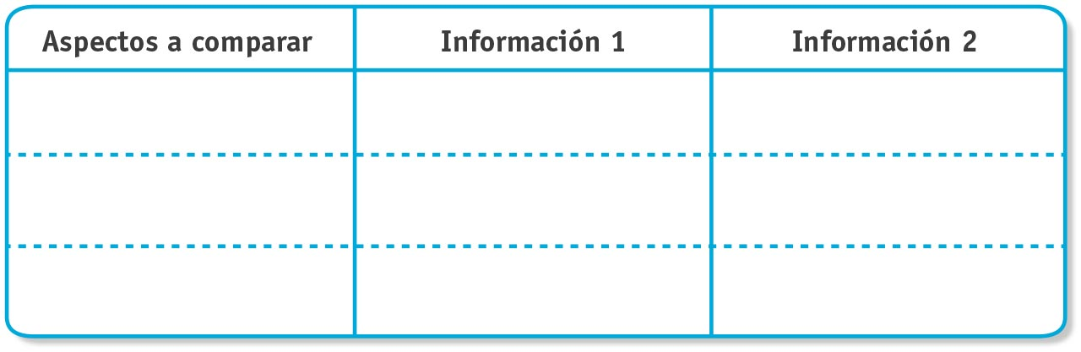
Una de las formas más comunes de comparación y contraste es a través de la siguiente tabla:
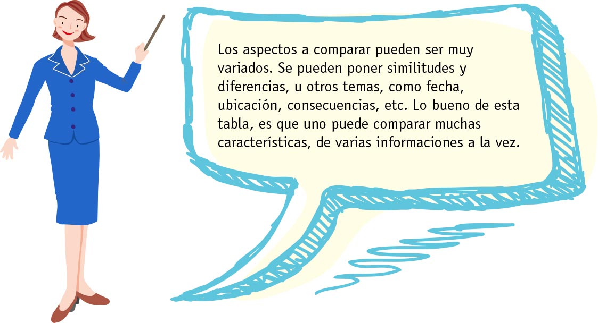

Otra forma de lograr el objetivo, es a través de tablas más específicas,
Título del tema a comparar
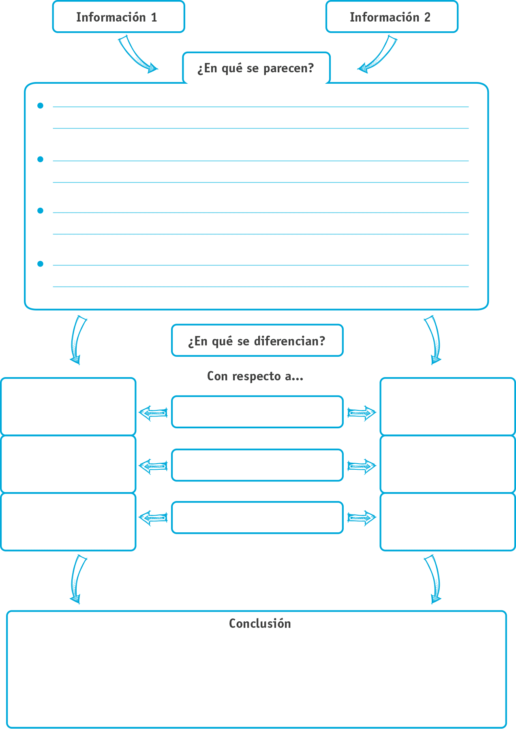

Otra opción para comparar la información de manera más sencilla, es utilizando el diagrama Venn:

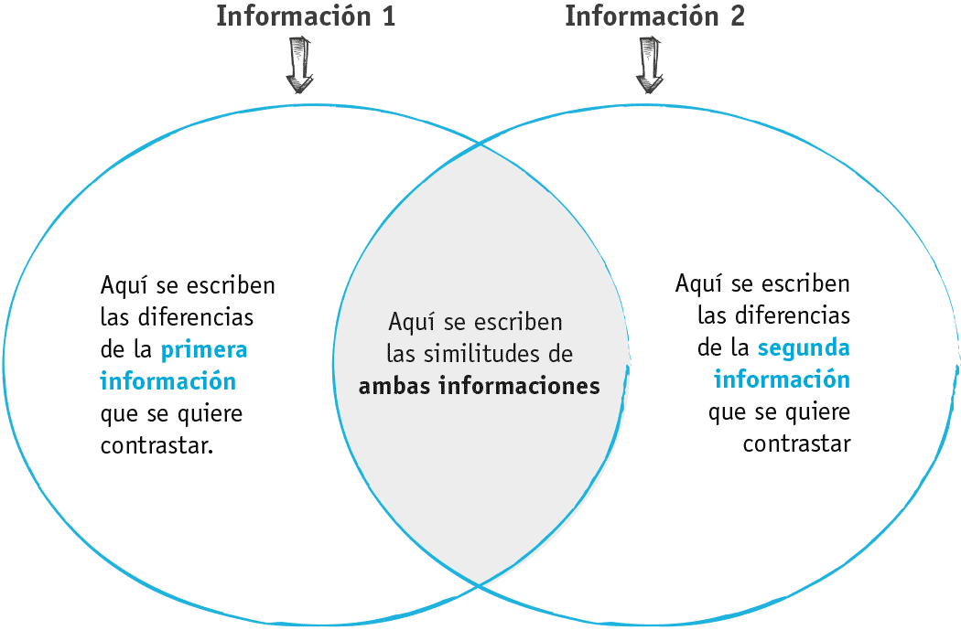


Lea atentamente cada una de las noticias y elija uno de los cuadros de comparación para realizarlo.
El parlamentario de la UDI votó en contra en marzo de 2009:
Jaime Orpis, único senador que se opuso al voto voluntario, afirma que advirtió sobre baja participación.
"Si casi el 60% de la ciudadanía no vota, me pregunto qué legitimidad tiene el sistema político", afirma.
G. PARDO

Cuando el Senado aprobó el proyecto del voto voluntario e inscripción automática, en marzo de 2009, hubo sólo un senador en contra. Fue Jaime Orpis (UDI). A Orpis nunca le atrajo la idea de la voluntariedad. Y hoy, después de las elecciones municipales, en las que votaron un millón y medio de personas menos que en los comicios de 2008, afirma que sus temores sobre el proyecto, lamentablemente, se hicieron realidad.
"Advertí en su momento que había un problema de legitimidad y desconfianza de parte de la ciudadanía en el sistema político y que aprobar el voto voluntario podría generar baja participación", dice Orpis.
¿Qué incentivo tendría la gente para ir a votar?", se pregunta.
"No soy partidario de cambiar de inmediato el sistema -afirma Orpis-. Pero viendo lo que vaya ocurriendo en la elección parlamentaria y presidencial hay que estar abiertos a repensar el tema".
Claro que, en ese sentido, dice que cualquier modificación seria al sistema político no puede realizarse según "la temperatura del momento" o de "los resultados electorales".
Ante la alta abstención [no votación], agrega que la gran tarea ahora es lograr que la gente vote y que debe ser una tarea nacional, "a partir de los propios establecimientos educacionales".
En su opinión, existe un fenómeno gravitante en la sociedad en la que se "exigen derechos", pero no se aceptan las cargas y deberes del ciudadano.
Uno de los temas que más le preocupan a Orpis tiene que ver con el nivel de participación y la legitimidad del sistema.
"Si el 60% de la ciudadanía no vota, me pregunto qué legitimidad tiene el sistema político", dice, en referencia al 59,1% de abstención en las municipales.

Fuente: El Mercurio, Nacional, jueves 1 noviembre 2012

Tras 40% de participación en municipales:
Ministro Larroulet defiende sistema de voto voluntario
Luego de haber impulsado la Ley de Inscripción Automática y Voto Voluntario, y luego de registrarse en las elecciones municipales cerca de un 40% de participación, el ministro de la Segpres, Cristián Larroulet, defiende el sistema.
El secretario de Estado asegura que "el voto voluntario es positivo para el país, porque va a mejorar la calidad de la política y la confianza en nuestras instituciones. Las democracias más consolidadas son las que tienen voto voluntario: de los 33 países que conforman la OCDE, 27 tienen inscripción automática y voto voluntario".
Fuente: El Mercurio, Nacional, sábado 3 noviembre de 2012.

En esta hoja, copie uno de los cuadros y realice la actividad:

Elaborado por: Ministerio de Educación, Chile.

